1. Considérons le système ci-dessous.
a) Indiquez tous les couples de vecteurs forces action-réaction concernant la boule, ainsi que le couple corde-mur.
b) Dans le cas où : L = 40,0 [cm], R = 10,0 [cm] et m = 2,00 [kg], déterminez la tension de la corde et la force de réaction du mur.
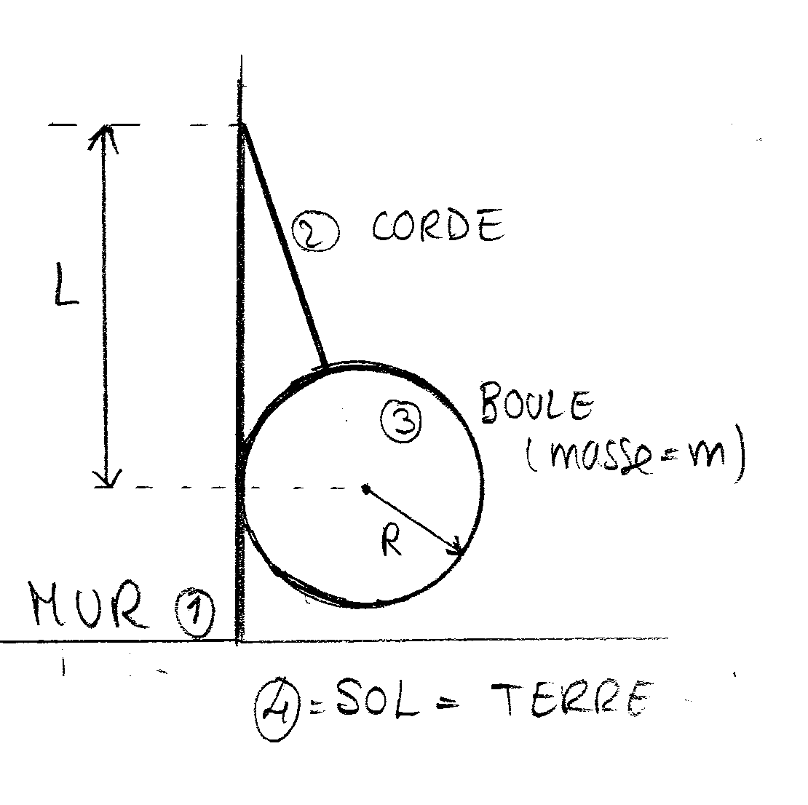

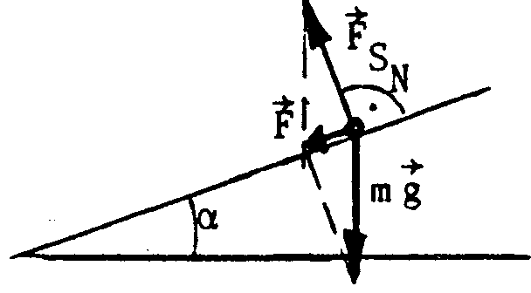
2. Un corps de masse m se trouve sur un plan d'inclinaison α variable.
Initialement, α = 0° et le corps est immobile.
Le coefficient de frottement statique entre le corps et le plan est μ₀, le coefficient dynamique est μ.
Si on augmente l'inclinaison α du plan, à partir de quel l'angle le corps se mettra-t-il en mouvement ?

3. L'oscillateur harmonique
Suspendons une masse M à un ressort qui s'allongera pour s'établir à une nouvelle position d'équilibre x_{e}. Négligeons la masse du ressort et toutes autres forces que celles de pesanteur sur la masse M et de la force de rappel du ressort.
Tirons sur la masse M pour l'écarter d'une distance A par rapport à la position x_{e}.
Le but de cet exemple est de montrer que l'équation horaire décrit bien le mouvement d'oscillation d'une masse au bout d'un ressort.
a) Faites un schéma de la situation en indiquant le référentiel choisi.
b) Pour une position x, montrez que la force résultante est : .
c) Rappelons que la vitesse V est la dérivée de la position x relativement au temps, et l'accélération a est la dérivée de la vitesse V relativement au temps.
° Déterminez l'accélération a correspondante à une variation de position .
° Montrez que pour une valeur adéquate de ω elle est bien égale à : .
° Interprétez la signification des paramètres A et ω.

